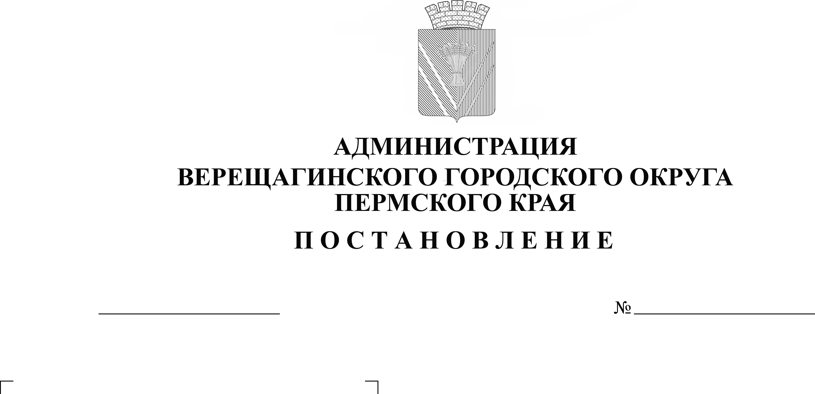
Об утверждении решения
254-01-01-334
27.02.2023
об условиях приватизации
муниципального имущества
В целях реализации прогнозного Плана приватизации муниципального имущества Верещагинского городского округа Пермского края на 2023 год и плановый период 2024 и 2025 годов, утверждённого решением Думы Верещагинского городского округа Пермского края от 27.10.2022 года № 58/531, руководствуясь Положением о приватизации муниципального имущества Верещагинского городского округа Пермского края, утверждённым решением Думы Верещагинского городского округа Пермского края от 12.11.2019 № 6/47, Уставом муниципального образования Верещагинский городской округ Пермского края,
администрация Верещагинского городского округа ПОСТАНОВЛЯЕТ:
1. Утвердить решение об условиях приватизации муниципального имущества (прилагается).
2. Опубликовать настоящее постановление в газете «Заря» и разместить на официальном сайте Верещагинского городского округа Пермского края, а также в информационно - коммуникационной сети «Интернет» для размещения информации о проведении торгов www.torgi.gov.ru.
3. Начальнику Управления имущественных, земельных и градостроительных отношений администрации Верещагинского городского округа Пермского края Неволиной Н.В. утвердить и разместить информационное сообщение о проведении продажи в электронной форме в соответствии с действующим законодательством.

4. Контроль исполнения настоящего постановления возложить на начальника Управления имущественных, земельных и градостроительных отношений администрации Верещагинского городского округа Пермского края Неволину Н.В.

Глава городского округа –
глава администрации Верещагинского
городского округа Пермского края С.В.Кондратьев

УТВЕРЖДЕНО
постановлением администрации Верещагинского городского округа Пермского края
от 27.02.2023 № 254-01-01-334

РЕШЕНИЕ
об условиях приватизации муниципального имущества
1.
Наименование имущества: здание котельной, общей площадью 166,4 кв.м., кадастровый номер 59:16:0000000:887, с земельным участком из земель населенных пунктов, кадастровый номер 59:16:0010102:1446, площадью 1553 кв.м., находящиеся по адресу: Пермский край, г. Верещагино, ул. Северная, 37/2.
Способ приватизации имущества: продажа без объявления цены.
Минимальный размер продажи: 213 000,00 рублей.

2.
Наименование имущества: здание столярной мастерской, общей площадью 179 кв.м., кадастровый номер 59:16:0000000:1027, с земельным участком из земель населенных пунктов, кадастровый номер 59:16:0010102:1448, площадью 2329 кв.м., находящиеся по адресу: Пермский край, г. Верещагино, ул. Северная, 37/3.
Способ приватизации имущества: продажа без объявления цены.
Минимальный размер продажи: 287 000,00 рублей.

3.
Наименование имущества: здание большой котельной, общей площадью 52,2 кв.м., кадастровый номер 59:16:0910103:431, расположенное по адресу Пермский край, Верещагинский район, с. Вознесенское, ул. Ленина, 11/г/1; здание мастерской, общей площадью 69,4 кв.м., кадастровый номер 59:16:0910103:432, расположенное по адресу: Пермский край, Верещагинский район, с. Вознесенское, ул. Ленина, 11г/2; земельный участок из земель населенных пунктов, кадастровый номер 59:16:0910103:714, общей площадью 598 кв.м., расположенный по адресу: Пермский край, Верещагинский район, с. Вознесенское, ул. Ленина, з/у 11г.
Способ приватизации имущества: продажа без объявления цены.
Минимальный размер продажи: 114 500,00 рублей.

